Diagramas del Sistema FST-AI
Sistema de Analisis Conductual para el Forced Swim Test

TT 2026-B066 | ESCOM-IPN
Frausto Robles Angel Ali | Rodriguez Verdin Sandoval Vanesa

Abril 2026

Indice de Diagramas (Mayor a Menor Importancia)
1. Diagrama de Casos de Uso
2. Arquitectura General del Sistema
3. Diagrama de Clases
4. Modelo Entidad-Relacion (Base de Datos)
5. Pipeline de Analisis Conductual
6. Secuencia: Carga de Video y Analisis Automatico
7. Secuencia: Inicio de Sesion del Investigador
8. Secuencia: Registro de Usuario por Administrador
9. Secuencia: Consulta de Resultados
10. Secuencia: Descarga de Reportes
11. Secuencia: Consulta de Progreso del Analisis
12. Secuencia: Manejo de Error en el Analisis
13. Secuencia: Gestion de Usuarios por Administrador
14. Secuencia: Generacion y Consulta de Notificaciones
15. Secuencia: Inicio de Sesion del Administrador
16. Secuencia: Cierre de Sesion
17. Secuencia: Cambio de Contrasena del Investigador
18. Secuencia: Restablecimiento de Contrasena por Administrador
19. Secuencia: Configuracion de Perfil del Investigador

1. Diagrama de Casos de Uso
El mas importante: que hace el sistema y para quien
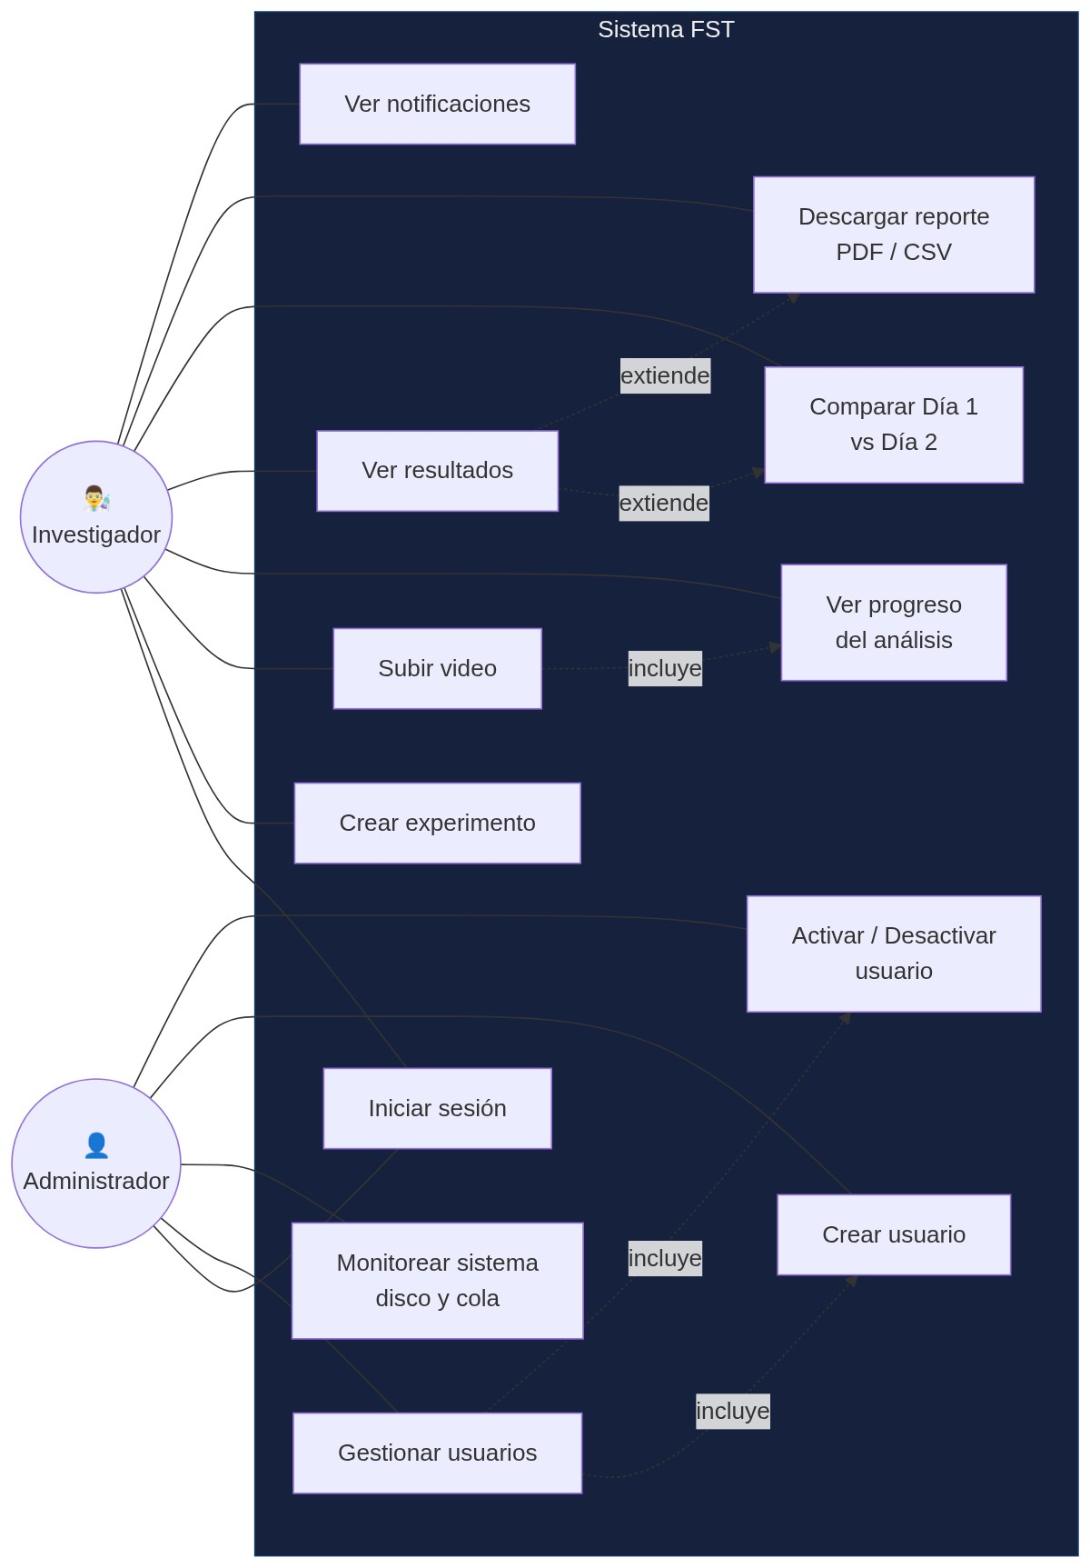

El diagrama de casos de uso es el punto de partida de cualquier diseno. Define QUE hace el sistema y PARA QUIEN, antes de entrar en como lo hace internamente. Si algo no aparece aqui, el sistema no lo hace. Todos los demas diagramas (secuencias, clases, base de datos) se derivan de los flujos definidos aqui.
Elementos clave:
- Actores: Investigador (usuario principal) y Administrador (hereda todas las capacidades del investigador mas la gestion de usuarios y monitoreo del sistema).
- CU-01 Iniciar sesion: correo + contrasena, devuelve token JWT.
- CU-02 Crear experimento: registrar metadatos (nombre, fecha, tratamiento, numero de animales) y subir uno o dos videos.
- CU-03 Consultar progreso: ver el estado del pipeline en tiempo real; descargar diagnostico si hay error.
- CU-04 Ver resultados: tiempos por animal y conducta, desglose por minuto, comparacion Dia 1 vs. Dia 2.
- CU-05 Descargar reporte: PDF para presentacion, CSV para estadistica en R/SPSS.
- CU-06 Gestionar usuarios (Admin): crear, modificar y desactivar cuentas.
- CU-07 Monitorear sistema (Admin): uso de disco, tamano de la cola, metricas operativas.

2. Arquitectura General del Sistema
Como estan organizados los componentes tecnicos
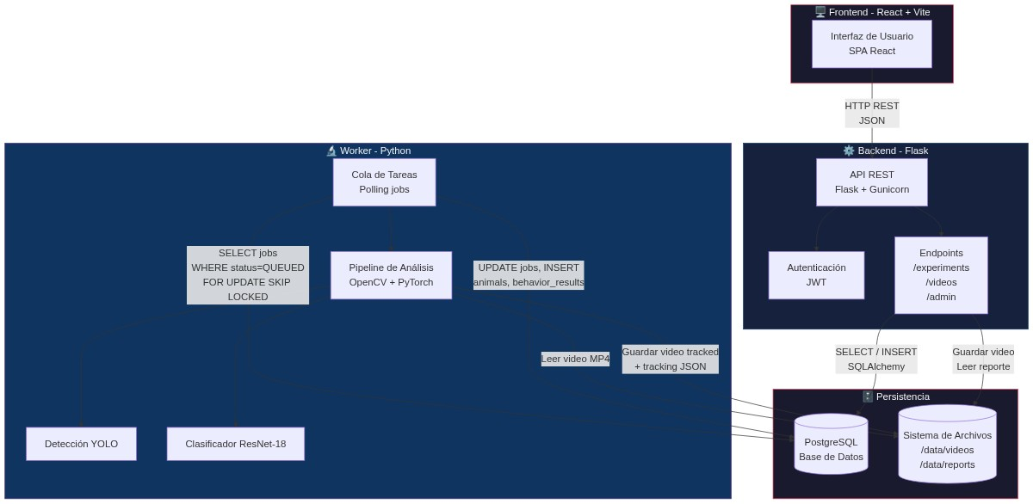

La arquitectura define las capas del sistema y sus responsabilidades. La decision mas importante es separar el Worker del Backend en un proceso independiente: sin esa separacion, el servidor Flask se bloquearia durante todo el tiempo que dura el analisis de un video (20+ minutos), impidiendo cualquier otra operacion.
Elementos clave:
- Frontend (React.js + Vite): corre en el navegador. Se comunica con el backend solo mediante API REST (JSON). Sin acceso directo a base de datos ni al filesystem del servidor.
- Backend (Flask): expone la API REST, gestiona autenticacion JWT, valida archivos subidos, encola tareas de analisis. Usa SQLAlchemy como ORM.
- Worker (Python): proceso independiente que consume tareas de la cola y ejecuta el pipeline completo. El servidor web sigue respondiendo mientras el video se procesa.
- Base de datos (PostgreSQL): almacena usuarios, experimentos, videos, resultados y reportes. Los archivos de video se guardan en el filesystem, no dentro de la base de datos.
- Todo corre en contenedores Docker independientes, lo que permite desplegarlo en cualquier equipo con Docker sin dependencias adicionales.

3. Diagrama de Clases
El modelo de dominio del sistema
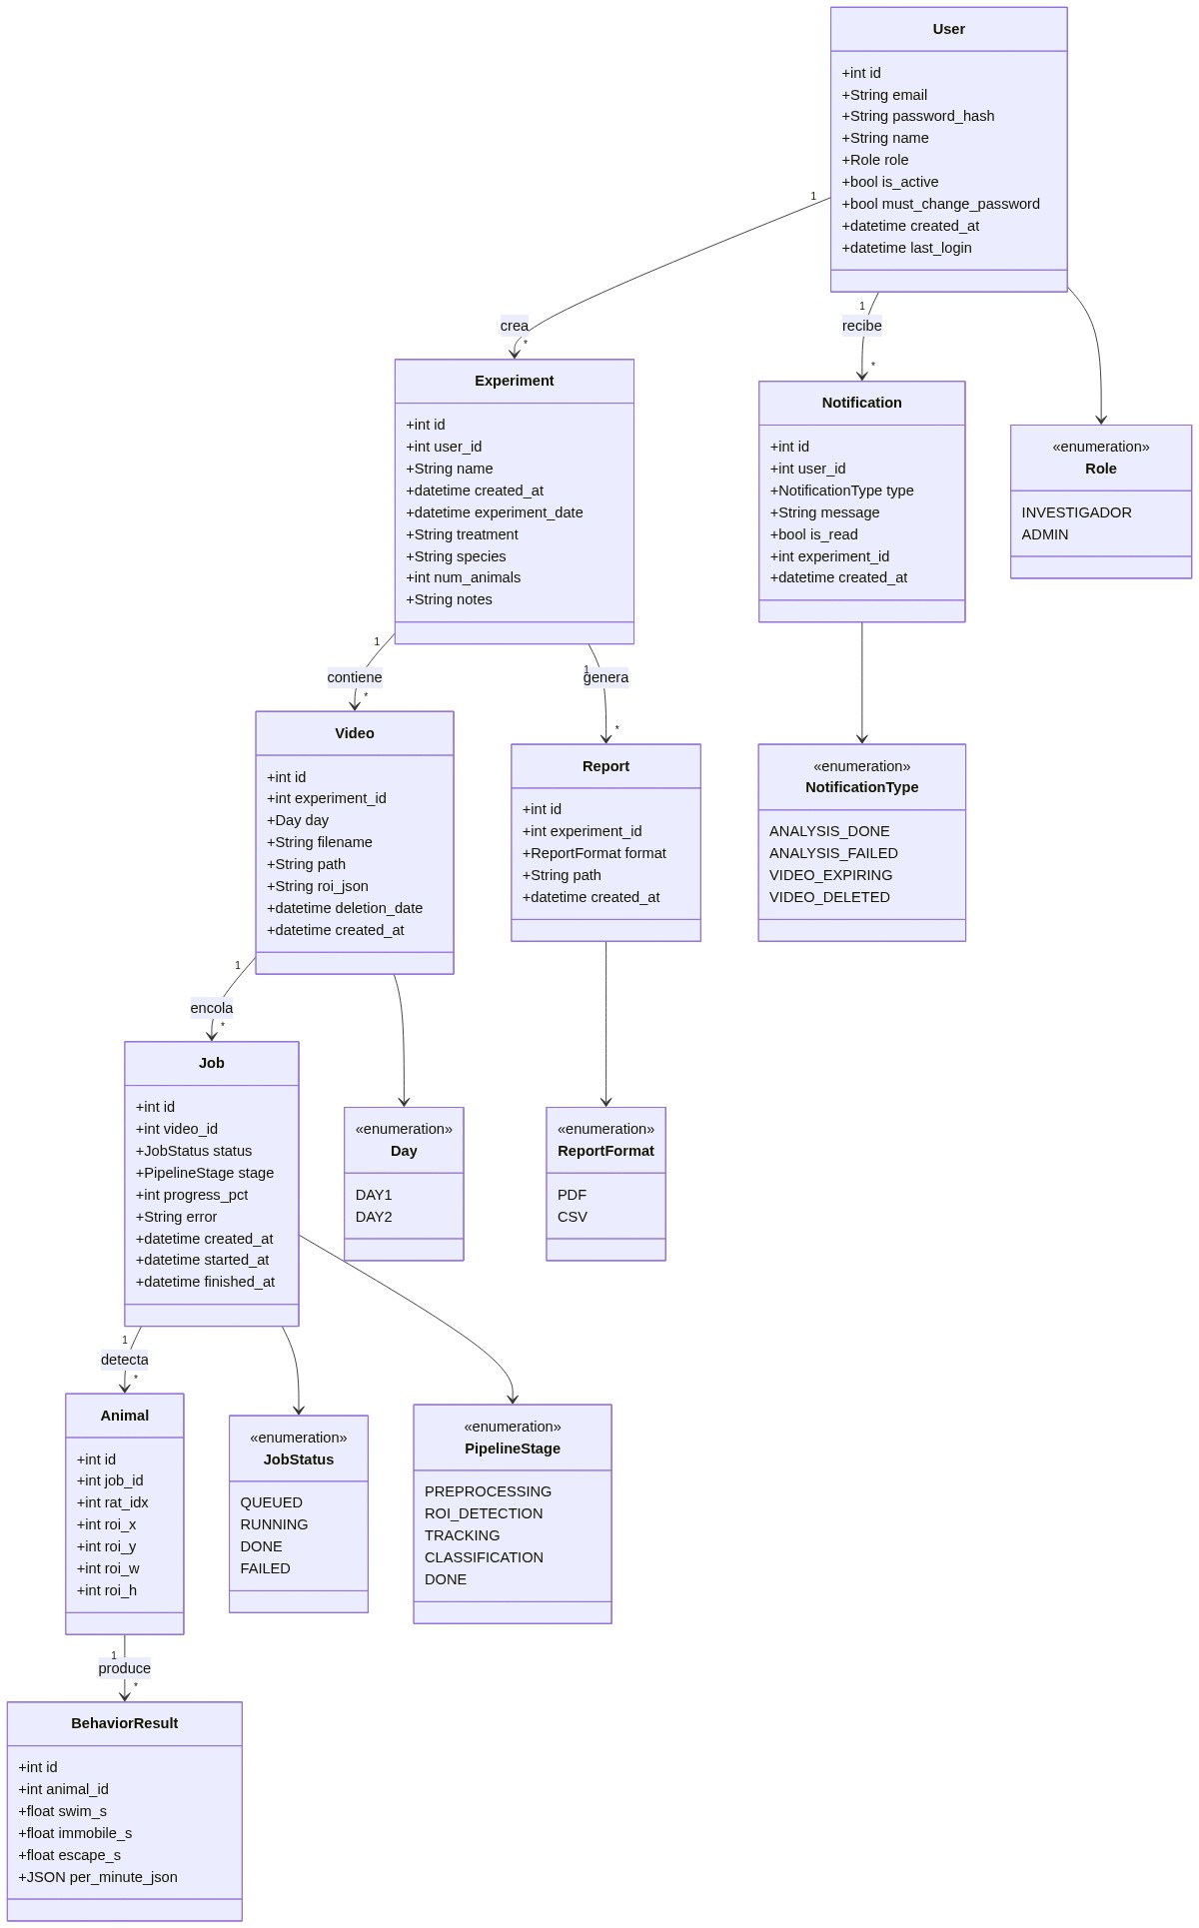

El diagrama de clases define todas las entidades del dominio, sus atributos y las relaciones entre ellas. Es el modelo conceptual sobre el que se construyen tanto la base de datos como el codigo fuente.
Elementos clave:
- User: credenciales (email, password_hash bcrypt), rol (INVESTIGATOR / ADMIN), estado activo/inactivo.
- Experiment: agrupa los videos y resultados de un experimento. Tiene nombre, fecha, tratamiento y numero esperado de animales.
- Video: archivo fisico + metadatos + estado del analisis (QUEUED / PROCESSING / COMPLETED / FAILED).
- Job: tarea de procesamiento en la cola. Registra el progreso (0-100%), el codigo de error si falla y las marcas de tiempo.
- Animal: sujeto detectado dentro de un video. Guarda la posicion de su ROI en el encuadre.
- BehaviorResult: tiempo en segundos de cada conducta por animal, por sesion y opcionalmente por minuto.
- Report: archivo PDF o CSV generado, con su ruta y fecha de generacion.
- Notification: aviso al investigador sobre eventos del sistema (analisis completado, error, video proximo a eliminarse).

4. Modelo Entidad-Relacion (Base de Datos)
La estructura fisica de la base de datos PostgreSQL
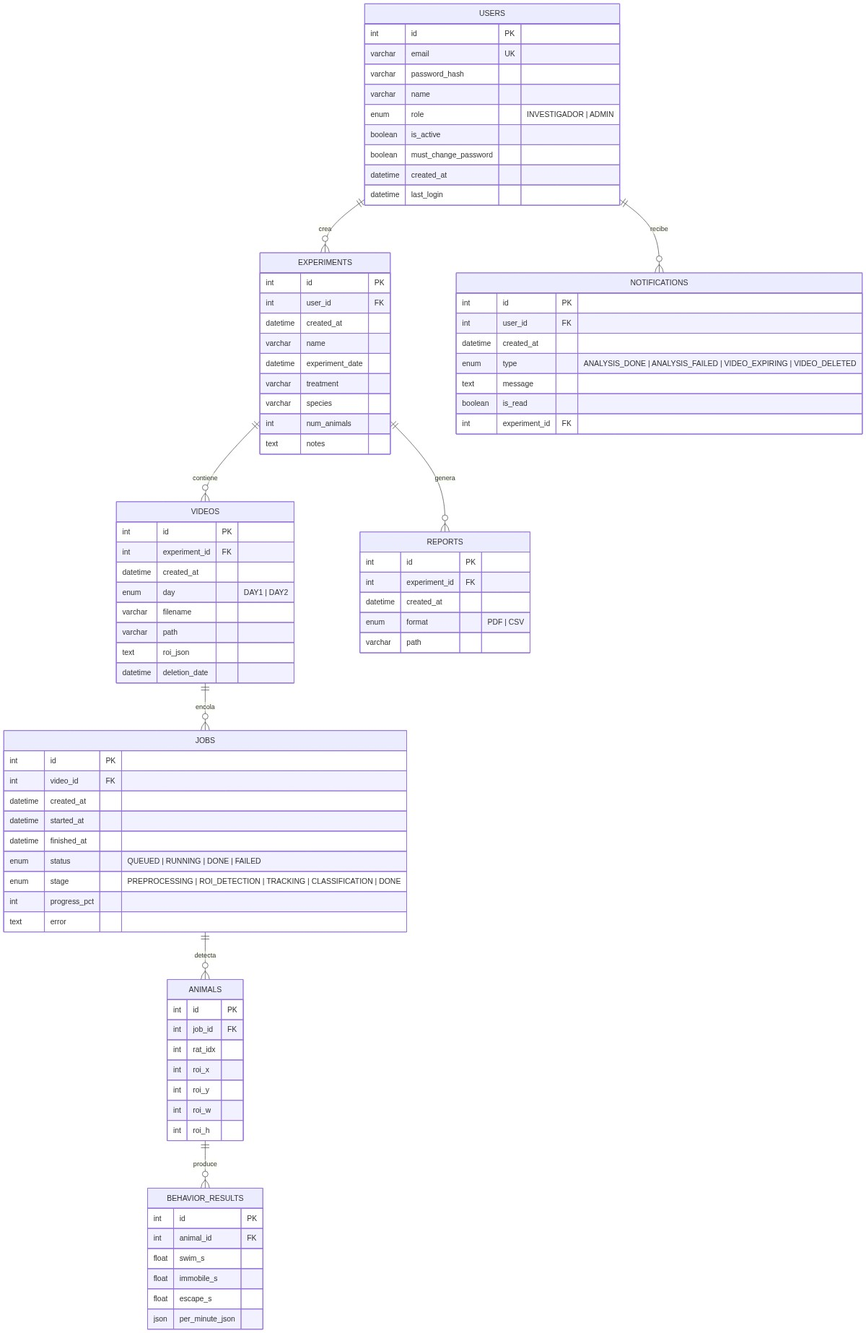

El modelo E-R traduce el diagrama de clases a tablas SQL concretas con columnas, tipos y claves foraneas. Es el contrato entre el backend y la base de datos.
Elementos clave:
- USERS: id, email (unico), password_hash, role, is_active, created_at, last_login.
- EXPERIMENTS: id, name, date, treatment, notes, expected_animals, user_id (FK -> USERS).
- VIDEOS: id, experiment_id (FK), session_day (dia_1/dia_2), file_path, status, uploaded_at, deletion_date (30 dias tras completar analisis).
- JOBS: id, video_id (FK), status, progress (0-100), error_code, error_message, started_at, finished_at.
- ANIMALS: id, job_id (FK), animal_index, roi_x, roi_y, roi_width, roi_height.
- BEHAVIOR_RESULTS: id, animal_id (FK), behavior_type, duration_seconds, minute_index (NULL = total, 0..N = minuto especifico).
- REPORTS: id, experiment_id (FK), format (pdf/csv), file_path, generated_at.
- NOTIFICATIONS: id, user_id (FK), type, message, experiment_id, is_read, created_at.

5. Pipeline de Analisis Conductual
El flujo de procesamiento de video en 5 etapas
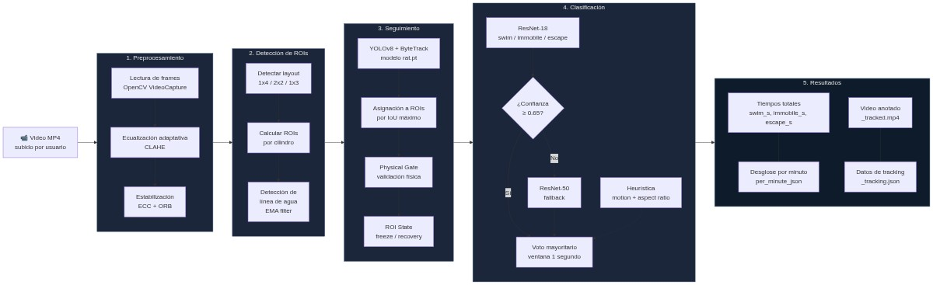

El pipeline es el nucleo tecnico del sistema. Recibe un video del FST y produce los tiempos de cada conducta por animal con desglose por minuto. Tiene cinco etapas secuenciales con puntos de fallo explicitos.
Elementos clave:
- Etapa 1 - Preprocesamiento: decodifica el video. Si el contraste promedio es bajo, aplica CLAHE. Si sigue siendo insuficiente, detiene el pipeline y genera reporte de diagnostico (RN-11).
- Etapa 2 - Deteccion de cilindros: localiza los 4 cilindros con deteccion de contornos sobre los primeros cuadros. Requiere confianza >= 0.70 en los 4 cilindros; de lo contrario, detiene el pipeline.
- Etapa 3 - Seguimiento de animales: 4 niveles de respaldo: ByteTrack con YOLOv8 (principal), segmentacion por sustraccion de fondo (sin GPU), tracker CSRT/KCF (si la segmentacion falla), congelacion de posicion (ultimo recurso).
- Etapa 4 - Clasificacion de conducta: ResNet-18 con transfer learning clasifica cada cuadro en inmovilidad, nado activo y escalamiento. Si kappa < 0.80 entre escalamiento y nado activo, agrupa ambas en "conducta activa" y lo registra en el reporte.
- Etapa 5 - Resultados: calcula tiempos totales y desglose por minuto, escribe en la base de datos y genera archivos de reporte.

6. Secuencia: Carga de Video y Analisis Automatico
El flujo principal de uso del sistema (happy path)
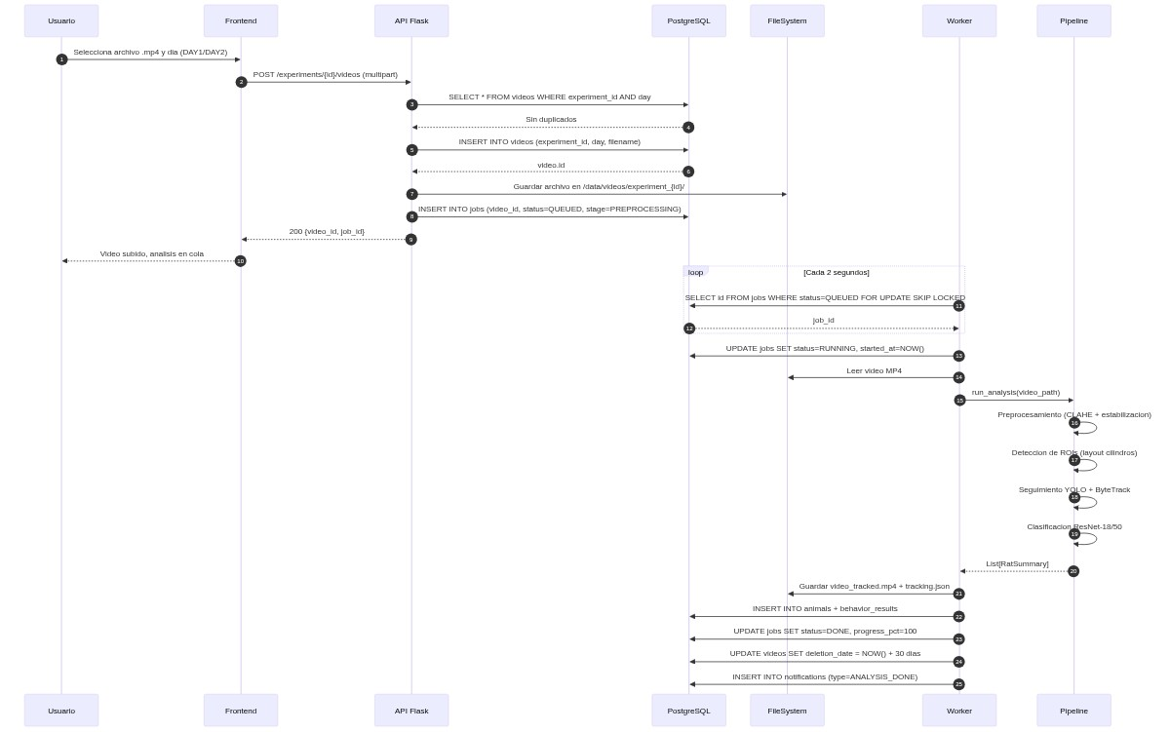

Este es el flujo de mayor valor para el investigador: desde que sube el video hasta que el sistema confirma que el analisis esta en cola. Muestra la separacion asincrona entre backend y worker.
Elementos clave:
- El investigador completa el formulario en 3 pasos: metadatos, carga del video y confirmacion.
- El frontend valida el formato (.mp4) en el cliente ANTES de iniciar la subida, para no desperdiciar ancho de banda.
- El backend recibe el archivo, valida tamano y contenido, guarda metadatos en la base de datos, almacena el archivo en el filesystem y encola una tarea de analisis.
- El backend responde al frontend con HTTP 202 Accepted INMEDIATAMENTE despues de encolar la tarea, sin esperar que termine el analisis.
- El worker consume la tarea de la cola y ejecuta el pipeline completo de forma asincrona.
- El investigador recibe confirmacion instantanea aunque el analisis tarde 20+ minutos.

7. Secuencia: Inicio de Sesion del Investigador
Autenticacion con JWT
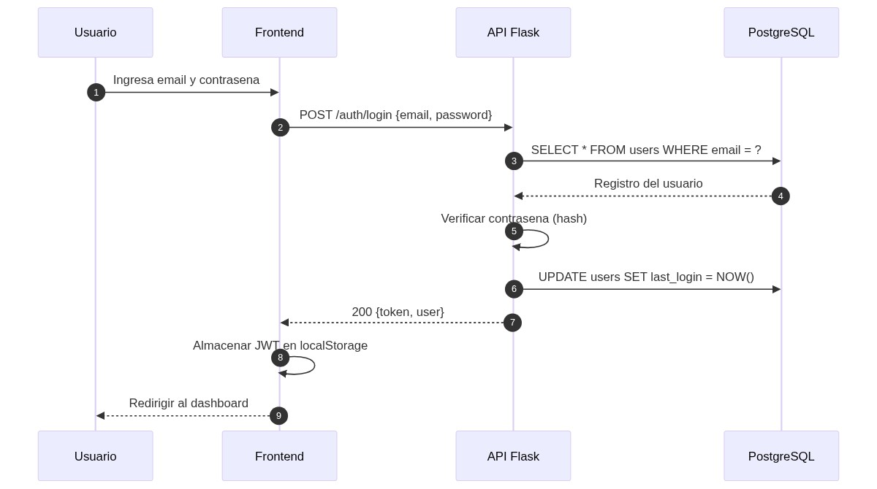

Todo acceso al sistema requiere autenticacion. Este flujo genera el token JWT que autoriza todas las operaciones subsecuentes. La respuesta de error generica es un requisito de seguridad explicito (RN-01).
Elementos clave:
- El investigador ingresa correo y contrasena.
- El backend verifica las credenciales contra el hash bcrypt en la base de datos.
- Si son correctas: genera token JWT firmado (con ID de usuario, rol y fecha de expiracion), actualiza last_login, devuelve el token.
- Si son incorrectas: devuelve mensaje generico "credenciales incorrectas" SIN indicar si fue el correo o la contrasena (previene enumeracion de usuarios, RN-01).
- El frontend almacena el token y lo incluye en todas las peticiones siguientes en el header Authorization: Bearer <token>.

8. Secuencia: Registro de Usuario por Administrador
Creacion de nuevas cuentas (solo Admin puede hacerlo)
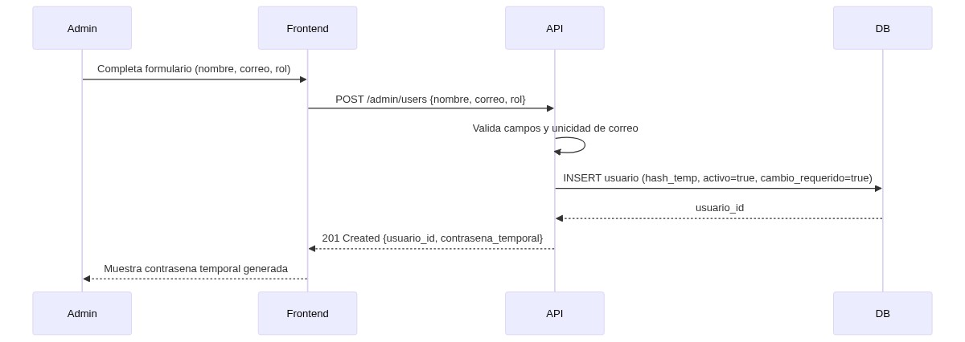

Los usuarios no pueden registrarse por si mismos. Solo el administrador puede crear cuentas, lo que garantiza que solo personal autorizado del laboratorio tenga acceso al sistema.
Elementos clave:
- El administrador llena el formulario con nombre, correo institucional y rol del nuevo usuario.
- El backend valida que el correo no exista ya, genera una contrasena temporal aleatoria, la hashea con bcrypt y crea el registro con must_change_password = true.
- El sistema envia un correo al nuevo usuario con la contrasena temporal.
- En el primer inicio de sesion, el sistema detecta must_change_password y obliga al usuario a cambiar su contrasena antes de poder acceder a cualquier otra funcion.

9. Secuencia: Consulta de Resultados
Como el investigador accede a los datos del experimento
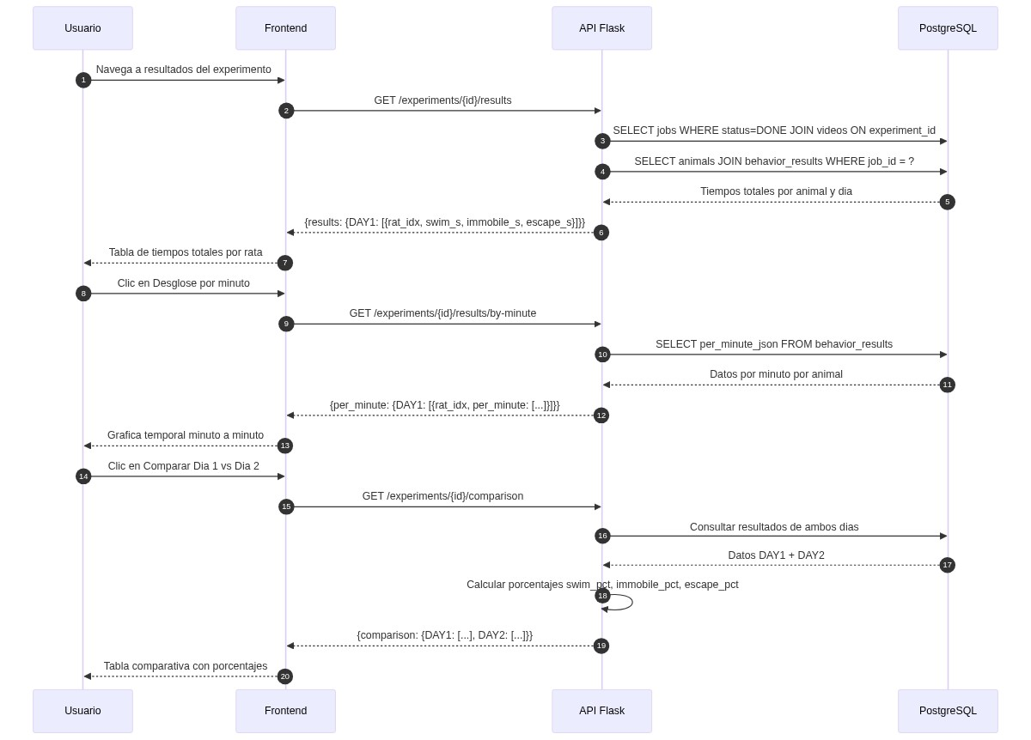

Describe la pantalla de resultados con cuatro pestanas y los endpoints separados para cada vista, lo que permite cargar solo los datos que el investigador esta viendo en cada momento.
Elementos clave:
- Pestana Resumen: totales por conducta y animal (endpoint /results).
- Pestana Detalle por animal: tabla expandida con tiempos de cada animal individualmente.
- Pestana Desglose por minuto: se carga bajo demanda por ser extensa (4 animales x 3 conductas x N minutos). Endpoint: /results/byminute.
- Pestana Comparacion: solo disponible si ambos videos (Dia 1 y Dia 2) fueron procesados. Endpoint: /comparison.
- Botones de descarga (PDF y CSV) disponibles en todas las pestanas.

10. Secuencia: Descarga de Reportes
Generacion y descarga de PDF y CSV
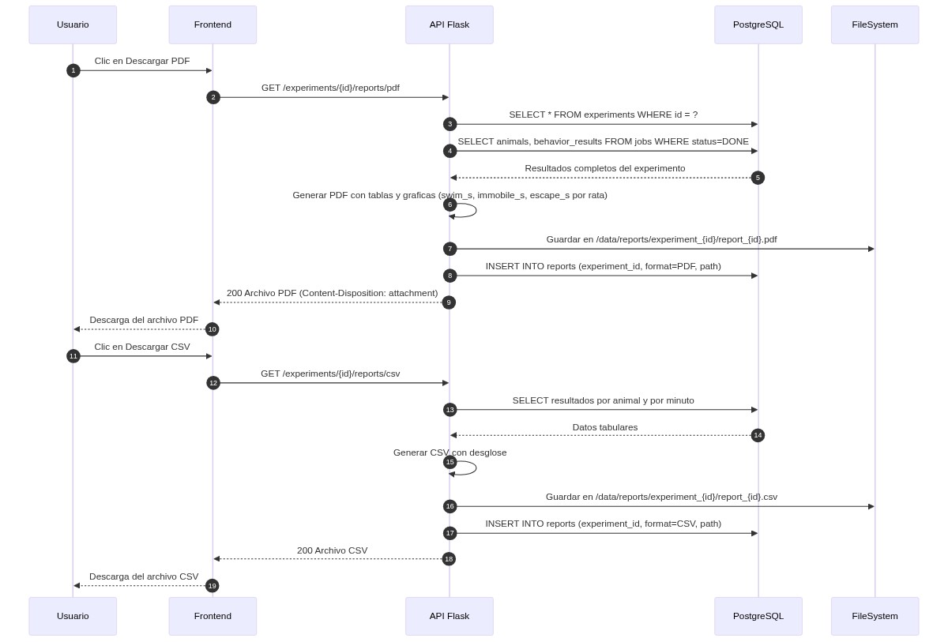

Los reportes son el producto final que el investigador lleva a sus publicaciones y analisis estadisticos. Se conservan aunque el video original haya sido eliminado despues de los 30 dias (RN-06).
Elementos clave:
- El investigador solicita reporte PDF o CSV desde la pantalla de resultados o desde el dashboard.
- El backend verifica si ya existe un reporte generado previamente. Si existe, devuelve el archivo directamente sin regenerarlo.
- Si no existe, lo genera (puede tardar algunos segundos para PDFs con graficas). Guarda la ruta en la tabla REPORTS.
- El PDF incluye tablas de resultados, graficas de conducta por animal y metadatos del experimento.
- El CSV incluye los datos crudos listos para importar en R o SPSS.

11. Secuencia: Consulta de Progreso del Analisis
Polling del estado del worker en tiempo real
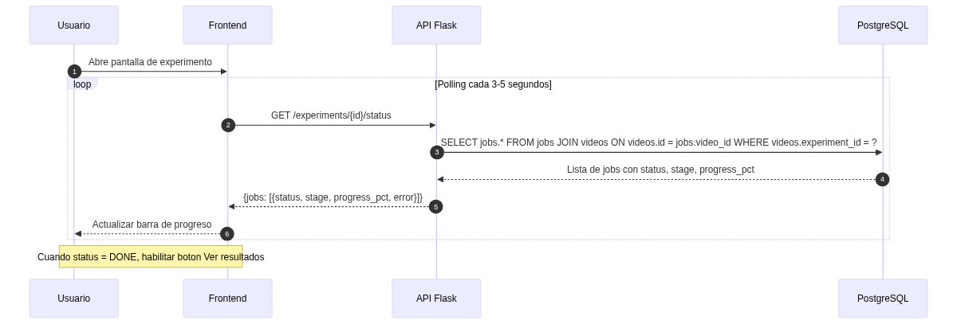

Describe como el frontend obtiene actualizaciones del progreso sin necesidad de websockets. El polling simple es suficiente para el caso de uso del laboratorio.
Elementos clave:
- El frontend llama al endpoint /experiments/{id}/status cada N segundos.
- El worker actualiza el campo progress (0-100%) en la tabla JOBS a medida que avanza por las etapas del pipeline.
- El frontend muestra la barra de progreso y el log de ejecucion expandible.
- Si el analisis completa: redirige automaticamente a resultados.
- Si falla: muestra el codigo de error, la descripcion y el boton para descargar el reporte de diagnostico.
- El analisis continua aunque el investigador cierre la pestana del navegador (RF-15).

12. Secuencia: Manejo de Error en el Analisis
Como el sistema gestiona fallos en el pipeline
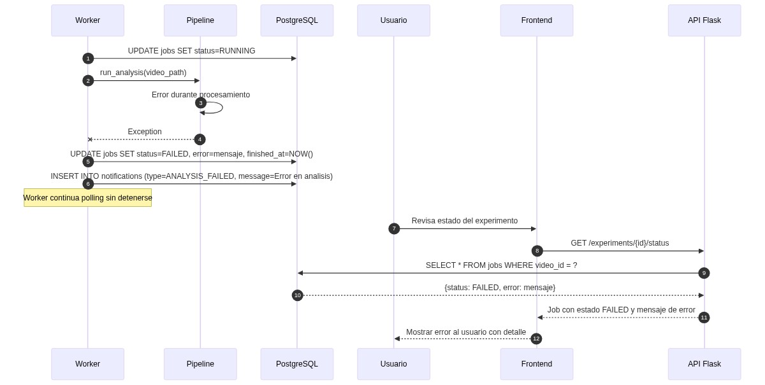

Los errores son inevitables (video con mala iluminacion, cilindros fuera del encuadre, fallo de GPU). El sistema los gestiona de forma controlada en lugar de simplemente abortar.
Elementos clave:
- El worker detecta un fallo irrecuperable en cualquier etapa del pipeline.
- Registra el codigo de error y el mensaje en la tabla JOBS y actualiza el estado a FAILED.
- Genera un reporte de diagnostico con el punto exacto del fallo, los cuadros donde ocurrio el problema y recomendaciones para el investigador.
- El investigador ve el error en la pantalla de progreso y puede descargar el reporte de diagnostico para entender que salio mal.
- Ejemplo de mensaje: "Contraste insuficiente despues de CLAHE. Verificar iluminacion del laboratorio (ver RN-11)."

13. Secuencia: Gestion de Usuarios por Administrador
Administracion de cuentas del sistema
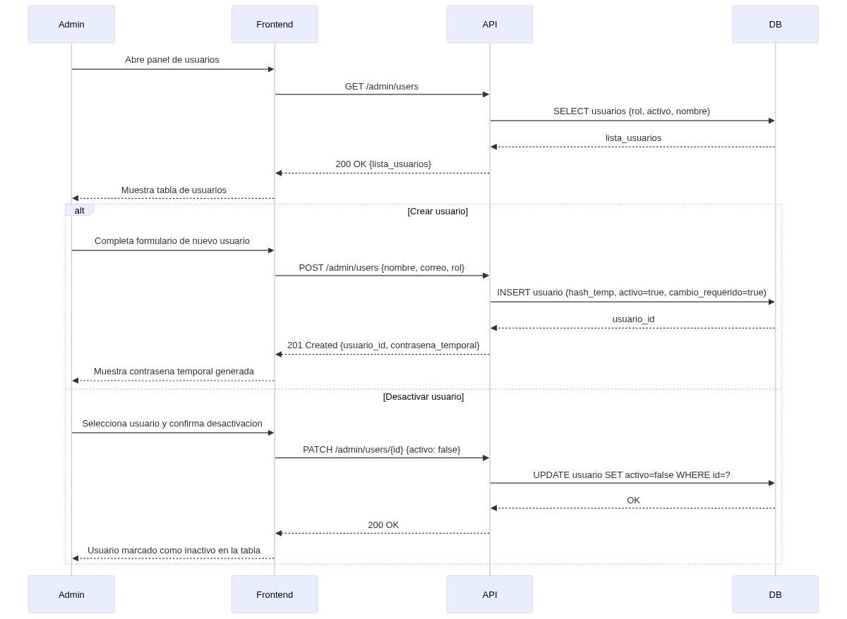

El panel de administracion centraliza el control de acceso. El administrador puede crear, modificar y desactivar cuentas sin necesidad de acceder directamente a la base de datos.
Elementos clave:
- El panel lista todos los usuarios con rol, estado y fecha de ultimo inicio de sesion. Filtrable por rol y estado.
- Crear usuario: llena formulario, el sistema genera contrasena temporal y la envia por correo (ver diagrama 8).
- Desactivar usuario: cambia is_active = false. El sistema invalida los tokens JWT activos del usuario de forma inmediata.
- Las cuentas desactivadas no se eliminan de la base de datos para conservar el historial de experimentos.
- Editar usuario: puede cambiar nombre, rol o estado. El correo institucional no se puede cambiar (es el identificador unico).

14. Secuencia: Generacion y Consulta de Notificaciones
Sistema de avisos automaticos al investigador
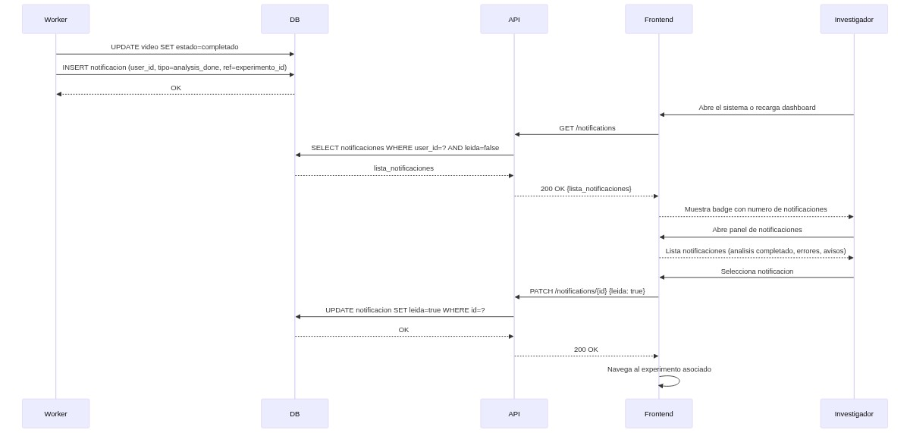

El investigador no necesita quedarse mirando la pantalla de progreso. Las notificaciones le avisan cuando algo importante ocurre o cuando un video esta a punto de ser eliminado.
Elementos clave:
- El sistema genera notificaciones automaticamente en tres situaciones: analisis completado, analisis fallido, y video a menos de 7 dias de eliminacion automatica.
- Las notificaciones se almacenan en la tabla NOTIFICATIONS con is_read = false.
- El frontend muestra un badge con el numero de notificaciones no leidas. No usa websockets; el polling periodico es suficiente.
- Al hacer clic, el investigador ve el detalle y puede marcar notificaciones como leidas individualmente o todas a la vez.

15. Secuencia: Inicio de Sesion del Administrador
Autenticacion con rol de administrador
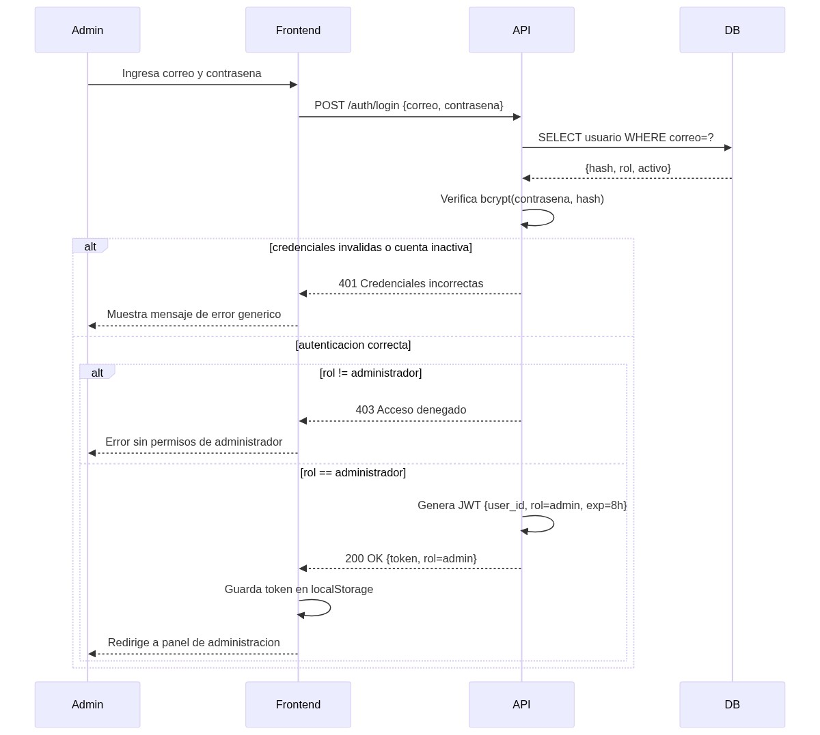

El flujo tecnico es identico al del investigador. La diferencia es el rol codificado en el JWT, que determina que funciones estan disponibles en la interfaz y que endpoints puede llamar.
Elementos clave:
- Mismo proceso de autenticacion que el investigador: correo + contrasena -> verificacion bcrypt -> token JWT.
- El token incluye role = ADMIN.
- El frontend detecta el rol y muestra el menu de administracion adicional.
- Los endpoints /admin/* verifican role = ADMIN antes de procesar la peticion. Un investigador con token valido no puede acceder a ellos.

16. Secuencia: Cierre de Sesion
Invalidacion del token JWT antes de su expiracion
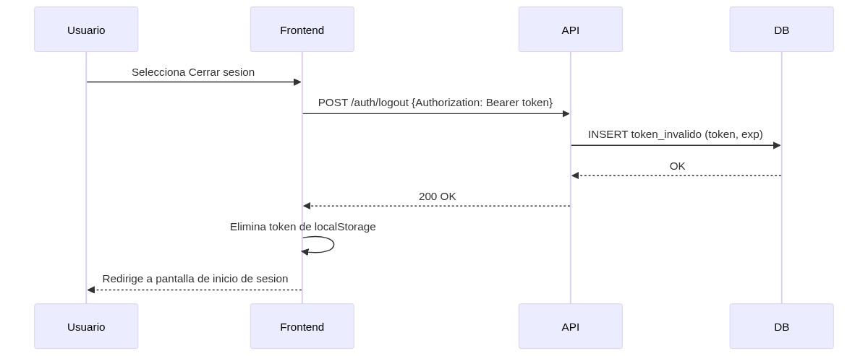

Los JWT son stateless por diseno. Para implementar logout real, el sistema mantiene una blocklist de tokens invalidados, lo que permite que el cierre de sesion sea efectivo de inmediato.
Elementos clave:
- El frontend llama a POST /auth/logout con el token activo.
- El backend agrega el JTI (JWT ID) del token a la blocklist en la base de datos.
- En cada request subsecuente, el backend verifica que el JTI no este en la blocklist antes de procesar la peticion.
- La blocklist se limpia periodicamente de tokens ya expirados para no crecer indefinidamente.

17. Secuencia: Cambio de Contrasena del Investigador
Actualizacion de credenciales propias
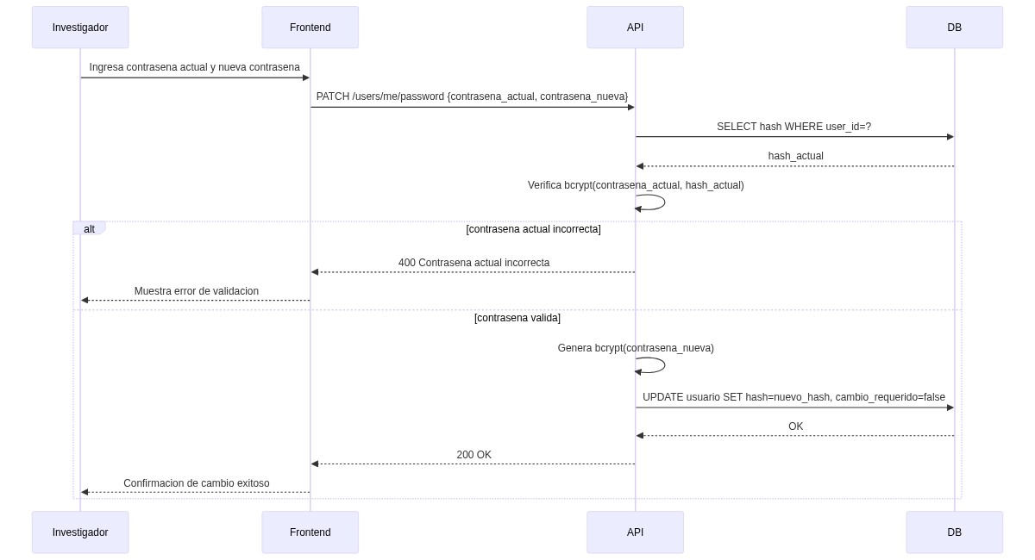

Este flujo cubre dos casos: el investigador que quiere cambiar su contrasena voluntariamente, y el usuario nuevo que debe cambiarla obligatoriamente en su primer inicio de sesion.
Elementos clave:
- El investigador ingresa la contrasena actual y la nueva dos veces (confirmacion).
- El backend verifica que la contrasena actual sea correcta y que la nueva cumpla los requisitos (longitud minima, caracteres).
- Actualiza el hash en la base de datos y desactiva el flag must_change_password si estaba activo.
- Invalida todos los tokens JWT activos del usuario y lo obliga a iniciar sesion de nuevo.

18. Secuencia: Restablecimiento de Contrasena por Administrador
Recuperacion de acceso para investigadores bloqueados
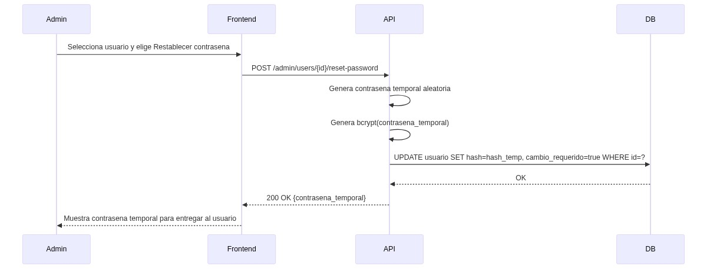

Cuando un investigador olvida su contrasena, el administrador puede restablecerla sin conocer la contrasena actual. El sistema genera una temporal y obliga a cambiarla en el primer uso.
Elementos clave:
- El administrador selecciona al usuario en el panel y hace clic en "Restablecer contrasena".
- El sistema genera una contrasena temporal aleatoria, la hashea y guarda, activa must_change_password = true.
- Envia la contrasena temporal al correo del investigador.
- El investigador inicia sesion con la temporal y el sistema lo obliga inmediatamente a cambiarla antes de cualquier otra accion.

19. Secuencia: Configuracion de Perfil del Investigador
Actualizacion de datos personales (el flujo de menor impacto)
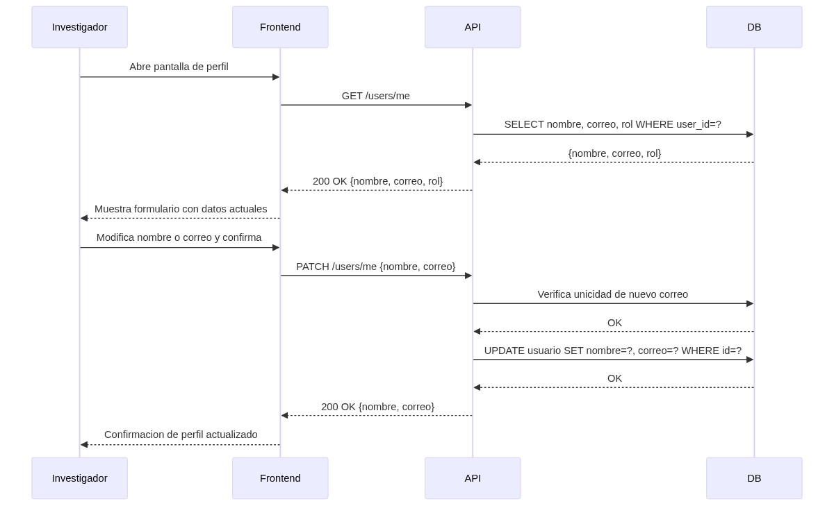

El flujo mas simple del sistema. El investigador puede actualizar su nombre e informacion de contacto. El correo institucional no puede cambiarse desde el perfil ya que es el identificador unico del usuario.
Elementos clave:
- El investigador edita sus datos en la pantalla de perfil y guarda.
- El backend valida los datos y actualiza el registro en USERS.
- El correo institucional NO es editable desde el perfil (requiere intervencion del administrador en el panel de gestion de usuarios).
- El cambio de contrasena desde el perfil sigue el flujo del diagrama 17.

